http://www.pravda.ru/science/planet/space/12-04-2014/1204084-gagarin-0/

Jurij Gagarin ve vesmíru: mimořádné situace

12. dubna slavíme Mezinárodní den kosmonautiky a výročí prvního pilotovaného letu do vesmíru. Mezitím v historii zůstává Jurij Gagarin pro širokou veřejnost "v zákulisí". Například jen málo lidí ví, že let mohl skončit tragicky a prvního kosmonauta zachránila, dalo by se říci, jen šťastná souhra náhod.
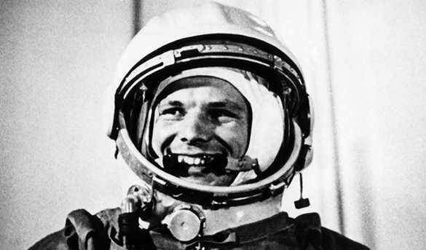

Gagarin se ideálně hodil pro roli kosmonauta číslo jedna. Byl aktivní, rád se učil, ale zároveň nebyl nudný ani pedantský. Někdy ze školy a z přednášky utekl a šel na houby se svými přáteli ... Mezi přáteli byl známý jako pro veselý a přátelský člověk. Členové komise, zabývající se hledáním kandidátů, se obávali, že vybírají sebevraha ...
12.04.1961 Gagarin pronesl legendární "pojechali!", čímž zahájil éru pilotovaných letů. Hlavní konstruktér Koroljov takto definoval účel letu: "Prověření možnosti lidské existence ve vesmíru ve speciálně vybavené lodi, prověření vybavení kosmické lodě. Kontrola spojení lodě se Zemí, s cílem zajistit spolehlivost přistání lodě a kosmonauta."
Poté, co vykonal oblet planety za 108 minut, vrátil se Gagarin na Zemi. Nicméně, legendární let byl docela riskantní: během letu bylo zaznamenáno 11 nepředvídaných situací, řekl spolupracovník Koroljova, akademik Boris Čertok. Pokud jste názoru, že jakékoli mimořádné situace s sebou nesou potenciál, a někdy skutečné nebezpečí, život prvního kosmonauta byl ohrožen.
Zvláště znepokojil realizační kolektiv systém, zodpovědný za oddělení částí "Vostoku". Předpokládalo se, že přistávací modul by se měl oddělit od přístrojového oddílu. Nicméně, po ukončení činnosti brzdící motorové jednotky, vznikl silný odpor, který měl za následek otáčení lodi vysokou rychlostí ("korděbalět", jak jej nazval Gagarin). 10 minut po ukončení brzdění dosáhl "Vostok" horní hranici atmosféry, která rozpálila povrch lodi. Těch 10 minut bylo třeba přežít. Zde přišla vhod mnohokrát ověřená chladnokrevnost kosmonauta! Oteplování způsobilo spuštění teplotních čidel, byl vydán povel pro spuštění pirozámků, který uvolnil kovové pásky, připojující přístrojový modul k přistávacímu modulu, což zajistilo úspěšné přistání ...
Vzhledem k chybě elektronických integrátorů zrychlení přišel příkaz k vypnutí raketového motoru centrální jednotky později, než bylo plánováno. V případě poruchy brzdícího systému lodi by zůstal na oběžné dráze namísto možných předpokládaných 5-7 dnů třikrát déle. V důsledku zvýšení rychlosti o 25 metrů za sekundu, byla zvýšena výška píku "Vostoku". Jurij Gagarin byl na dráze vyšší o 85 km nad plánovanou ... To zvýšilo čas na oběžné dráze (při pouze pasivním brzdění ionosférou). Zásoby vzduchu, jídla a vody pro kosmonauta (pro situaci selhání brzdicího systému) byly na dobu maximálně 10 dnů letu, počítal se každý gram ... Gagarin by prostě neměl dost vzduchu k dýchání - otázky potravin a vody v tomto případě nebyly zásadní ...
Ale brzdicí systém úspěšně pracoval - po 10 minutách, které byly dlouhé pro Gagarina a realizační kolektiv. Dokončit let se podařilo úspěšně. Dorazilo krátké sdělení: "Gagarin živ."
Okamžitě po přistání se nepodařilo kosmonauta nalézt. Skupina lékařů, vedených podplukovníkem lékařské služby Vitalijem Volovičem, měla za úkol přijít Gagarinovi na pomoc, kdyby byly po přistání nějaké problémy. Na místě zamýšleného přistání byla včas, ale ukázalo se, že "Vostok" přistál jinde. Volovič se snažil dostat ke kosmonautovi na letišti v Engelsu doslova s pistolí v ruce. Okamžitě po telefonickém předání hlášení do Moskvy a po odpovědích na otázky, se kosmonaut dostal do rukou lékařů. Jeho zdraví, i přes přetížení která přečkal za letu, se ukázalo být v normě.
Běžní občané, samozřejmě nevěděli, kolik úsilí, potu a nervových buněk stálo za letem, který přinesl Rusku první místo při dobývání kosmu. Sen o průzkumu vesmíru se teď zdál být na dosah, a jeho symbolem se stal "mládenec z našeho dvorku", prostý a okouzlující Jurij Gagarin, se svým nenapodobitelným úsměvem ... Vlast ocenila čin prvního kosmonauta udělením vyznamenání Hrdina Sovětského svazu, a den 12. duben, kdy se vznesl do kosmu se stal Mezinárodním dnem kosmonautiky. Dne 14. dubna uspořádala Moskva oslavu na počest této významné akce ...
Volně a kráceně přeložil P. Rejf

